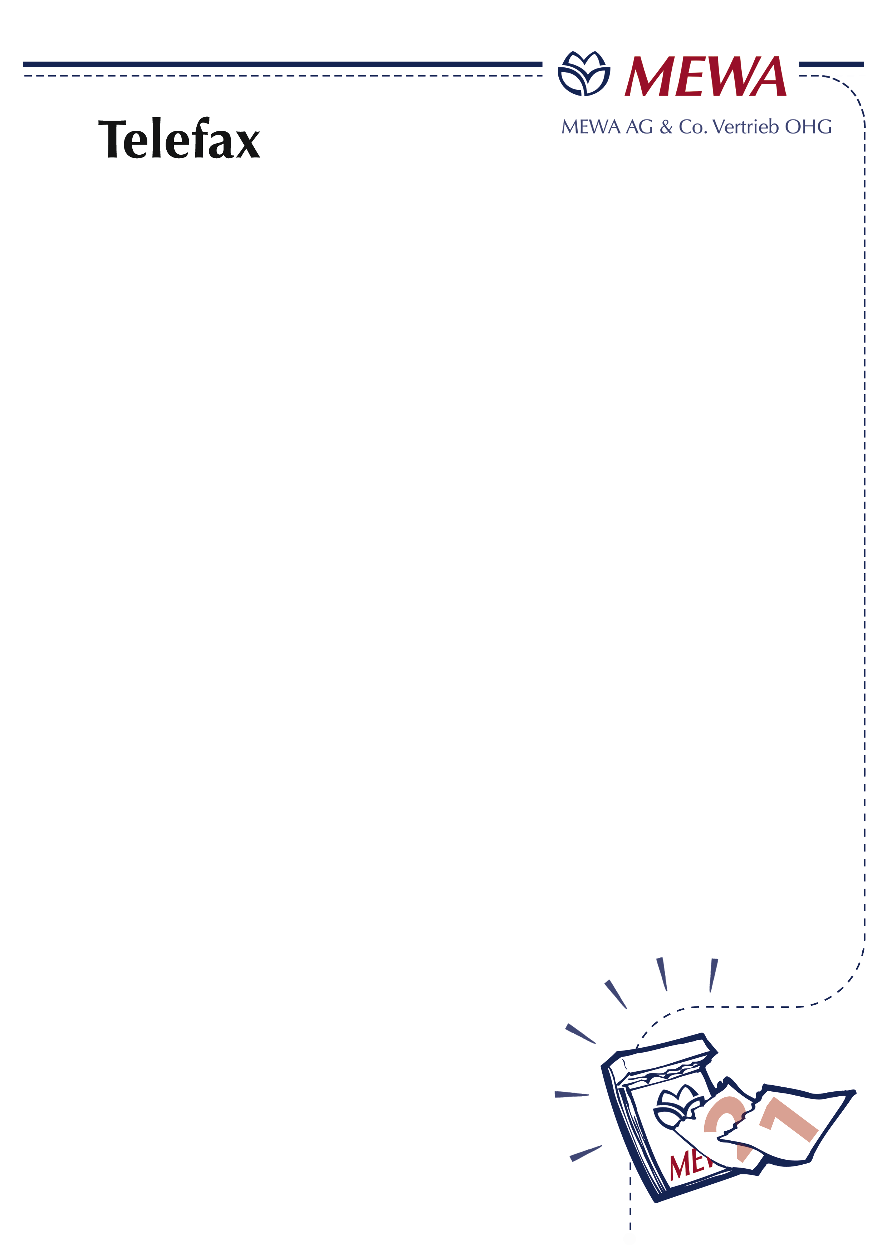

MEWA s.r.l.

Via Maurizio Iacconelli 22

00030 San Cesareo (RM)

[www.mewa.it](http://www.mewa.de/)

**A:** R.E.M. S.r.l.

**c.A.:** Signor Carlo Spaziani

Fax (Ditta): 0775 / 839345

Fax (Persona): 0775 /

Mittente: Manuela Andreoli

Telefono: +39 0331 773 595

Fax: +39 0331 245 285

Data: 02.07.15

**Conferma appuntamento**

Buongiorno Signor Spaziani,

Prima di tutto vorrei ringraziarLa per la piacevole telefonata.

Come concordato, il nostro esperto del sistema Mewa

**De Iacobis Rosario**

**340/5437168**

La incontrerà il giorno

**venerdì, 03.07.2015 alle ore 10:00**

presso la Vs. azienda per informarLa sul nostro servizio. Questo primo colloquio durerà solamente 10 minuti. Promesso! Dopo sarà Lei a decidere come procedere.

Siamo certi che troverà interessante il ns. colloquio!

Buona giornata

**MEWA s.r.l.**

***Manuela Andreoli***

(Assistente commerciale)

Il Fax non è firmato perché è stato spedito automaticamente.